Московский Государственный Университет
имени М.В.Ломоносова

Механико-математический факультет
Кафедра вычислительной механики

Курсовая работа
студента 424 группы
Шошиашвили Александра

«Оценка геомеханических напряжений в окрестности горных выработок»

научный руководитель:
Вершинин Анатолий Викторович

Москва 2017

Содержание

Введение 3
Про Micromime 3
Модель штреков 4
Модель керна 7
Алгоритм работы скрипта 10
Заключение 13
Список литературы 13
Приложение 14

Введение

Горным инженерам важно уметь определять зоны высоких геомеханических напряжений, чтобы выявлять опасные места в туннелях и штреках, и моделировать установку крепей.

В качестве решения было предложено воспользоваться CAE Fidesys [1] для расчета напряжений в штреках. Чтобы это осуществить, необходимо было модель, предоставленную горными инженерами, в формате горно-геологического программного комплекса для 3D моделирования горных выработок Micromime преобразовать в модель, которую можно открыть в препроцессоре Fidesys, а затем произвести расчет.

Про Micromime

Micromine [5] является комплексным решением для 3D-моделирования месторождений, предлагающим средства проектирования, оптимизации и планирования горных работ.

Это один из самых популярных программных комплексов для моделирования горных выработок наряду с Surpac, Whittle, NPV Scheduler.

С помощью Micromime горные инженеры создали 3D модель штреков, используя программные модули программы. Модель представляет из себя набор элементов с заданными размерами и свойствами материала в каждом элементе. Чтобы можно было использовать полученную модель в программном комплексе CAE Fidesys, эту модель экспортируют в специальном dat-формате. В этом файле содержатся данные о координатах элементов и их свойствами материалов (модуль Юнга, коэффициент Пуассона, плотность).

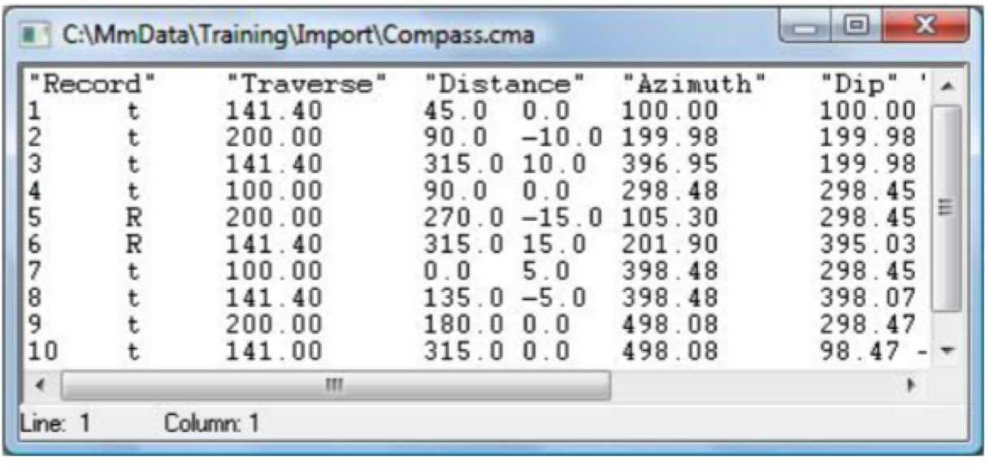
Рис. 1. Пример выходных данных при экспорте из Micromime

Модель штреков

Дано тело из упругого материала с полостями (Рис. 2). Примем следующие данные для решения задачи в условиях плоского деформированного состояния:
— модуль Юнга E = 7.7 ГПа,
— коэффициент Пуассона σ = 0.17,
— плотность ρ = 2200 кг/м³.

Размер элемента в программе составляет 6х6х1.5, чему соответсвует размер 6 м х 6 м х 1.5 м реальной модели. Для расчёта берется модель штреков с размерами 588 м х 594 м х 250.5 м.
Тело закреплено: на нижней грани все перемещения равны 0. На верхнюю грань к телу приложена сила тяжести по направлению нормали.
Решалась статическая задача нагружения под воздействием массовых сил. Таким образом, приходим к уравнению равновесия нашей задачи [4]:
∇_{j}σ^{ij} = 0
— уравнения равновесия;
σ^{ij} = λ I₁(ε) I + 2Gε^{ij}
— определяющие соотношения (закон Гука);
ε_{ij} = ½(∇_{i}u_{j} + ∇_{j}u_{i})
— тензор деформаций (относительные смещения предполагаются малыми);
n σ = n P
— граничные условия на границе Г области D;
G = E/2(1 + μ)
λ = Eμ/((1 + μ)(1 – 2μ))
— связь коэффициентов Ламе с коэффициентом Пуассона и модулем Юнга;
σ — тензор напряжений, ε — тензор деформаций, λ , G — коэффициенты Ламе, μ — коэффициент Пуассона, E — модуль Юнга, I₁(ε) — первый инвариант тензора деформаций, I - единичный тензор третьего ранга, P — давление на границе, n — нормаль к границе.

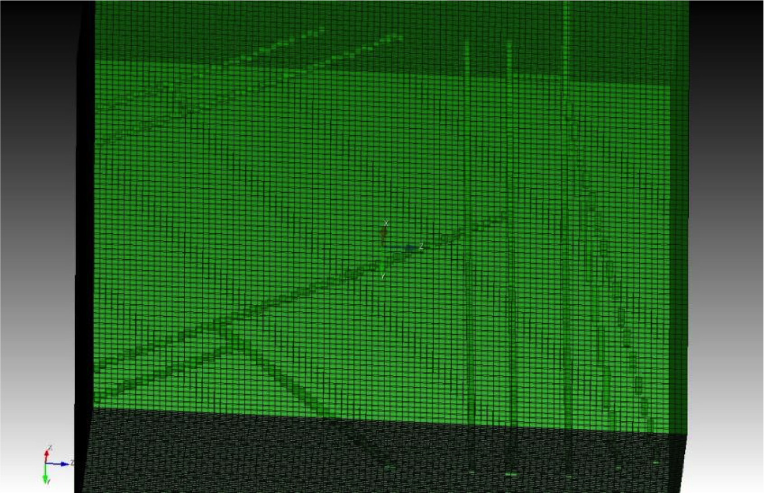
Рис. 2. Построенная модель с сеткой
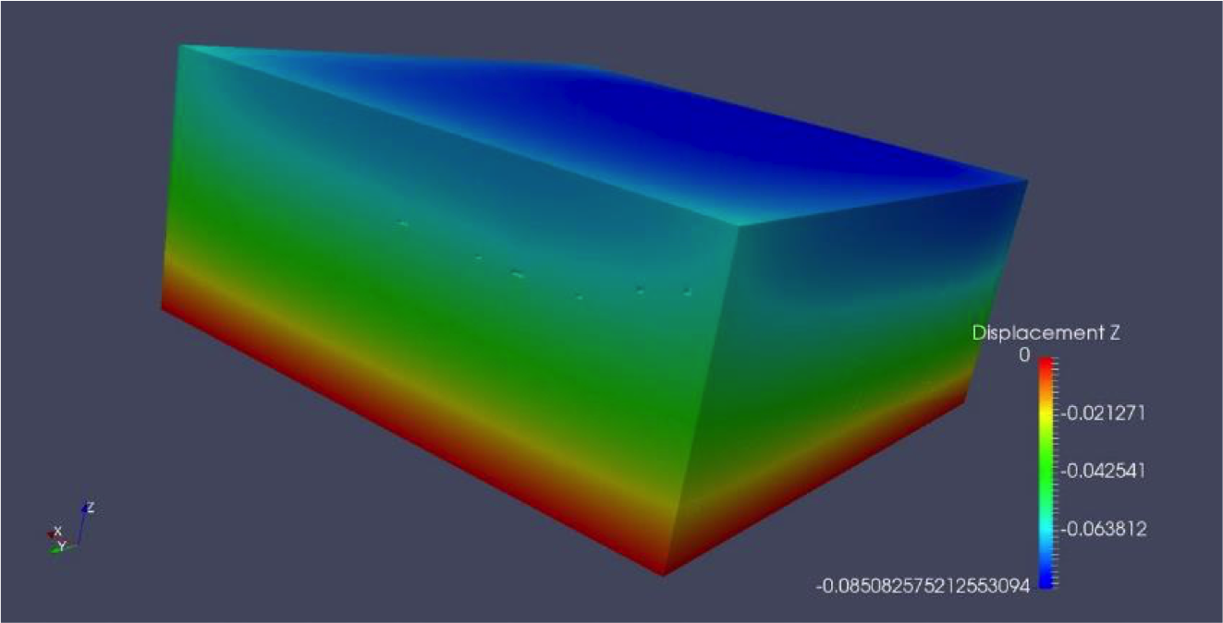
Рис. 3. Результат расчета модели с рисунка 2 на статическое нагружение
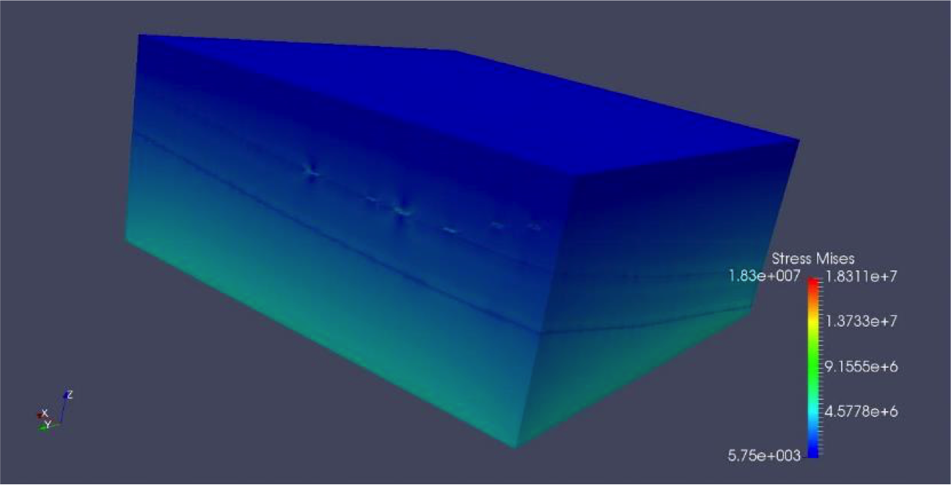
Рис. 4. Результат расчета модели с рисунка 2 на статическое нагружение

Табл. 1. Сравнение времен выполнения программы при использовании алгоритмов: на «чистом» Python и с использованием библиотек multiprocessing, threading, — для модели с сеткой, указанной на Рис.2. (для 200000 элементов)

 | Pure Python | multiprocessing + threading | Разница, с. | Разница, %
Общее | 550.5704 | 447.439 | 103.1314 | 18.7317
Считывание файла и | 1.6572 | 0.3852 | 1.272 | 76.7559
Приведение Point к началу координат | 0.3125 | 0.1591 | 0.1534 | 49.088
Создание элементов из Point | 0.3337 | 0.2949 | 0.0388 | 11.6272
Создание массива delete | 548.2670 | 446.5998 | 101.6672 | 18.5433

Диаграма 1. Сравнение времен выполнение программы из табл. 1

Модель керна

Дано тело из упругого материала с полостями (Рис. 5).
Примем следующие данные для решения задачи в условиях плоского деформированного состояния:
— модуль Юнга E = 70 ГПа,
— коэффициент Пуассона σ = 0.15,

Размер вокселя 1х1х1 — 10 мкм х 10 мкм х 10 мкм. Для расчёта берется воксельная модель с размерами 50х50х50.
Тело закреплено: на нижней грани все перемещения равны 0. На верхнюю грань к телу приложено давление P по направлению нормали, равное
P = 100000 Па
Боковые грани и поры свободны от нагрузок. Массовые силы отсутствуют.
Необходимо было увеличить скорость создания модели в препроцессоре CAE Fidesys. Для этого было решено распараллелить программу, используя библиотеку Threading для Python.
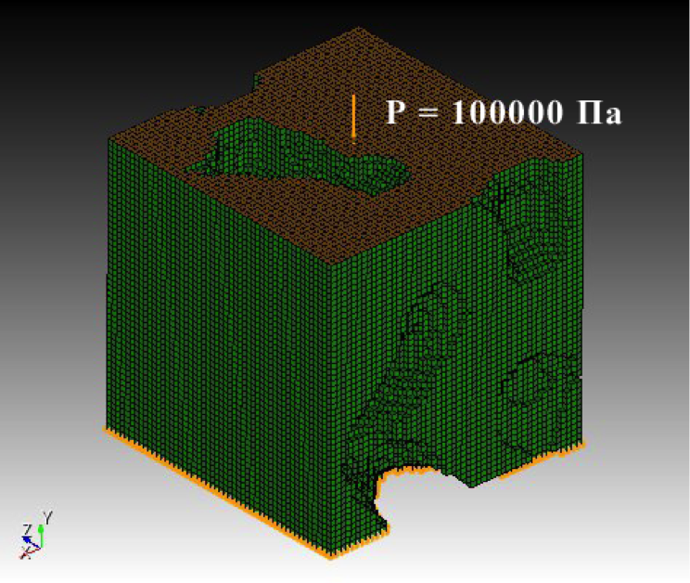
Рис. 5. Построенная модель керна с сеткой и приложенными силами

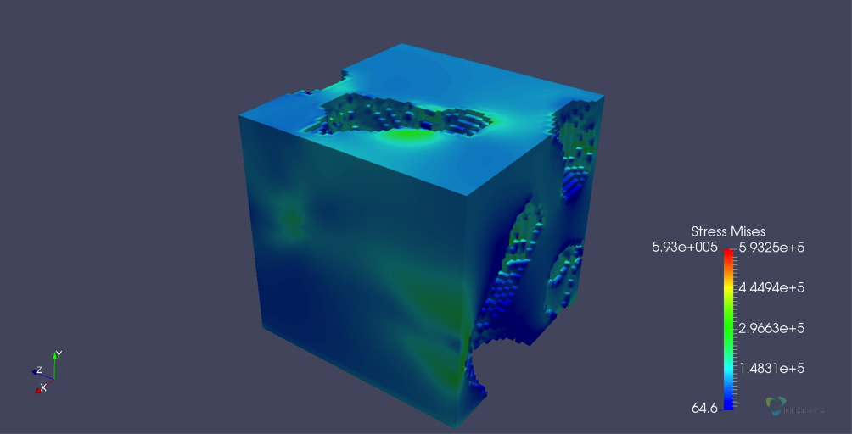
Рис. 6. Результат расчета модели с рисунка 5 на статическое нагружение

Табл. 2. Сравнение времен выполнения программы при использовании алгоритмов: на «чистом» Python и с использованием библиотек multiprocessing, threading, — для модели с сеткой, указанной на Рис.5. (для разного числа элементов)

Число элементов | Pure Python, с. | multiprocessing + threading, с. | Разница, с. | Разница, %
100³ | 1 | 0.7 | 0.3 | 30
150³ | 4 | 3 | 1 | 25
200³ | 10 | 6 | 4 | 33.3
250³ | 17 | 12 | 5 | 29.4
300³ | 31 | 21 | 10 | 32.2
330³ | 44 | 30 | 14 | 31.8
400³ | 78 | 54 | 24 | 30.7
450³ | 112 | 76 | 36 | 32.1
500³ | 148 | 108 | 30 | 27.02
750³ | 514 | 371 | 143 | 27.8

Диаграма 2. Сравнение времен выполнение программы из табл. 2

Алгоритм работы скрипта

Сначала, строится выбранный тип модели по заданным параметрам, которые включают в себя масштаб, граничные условия и тип материала. Далее строится сетка, задаются свойства. После чего, производится рассчет [2], [3]. Примеры результатов рассчета показаны на рисунках 3, 4, 6.

Программная часть реализована на языке Python с помощью библиотек:
— Cubit для работы с препроцессором и постпроцессором Fidesys (создания модели, задания свойств, проведения расчетов),
— Threading для работы с многопоточностью
— Time для замера времени работы программы.
Обе программы из Приложения имеют расширение JOU, которое поддерживается программой CAE Fidesys.

Ниже приведены блок-схемы алгоритмов по созданию модели штреков и модели керна.

- Модель штреков
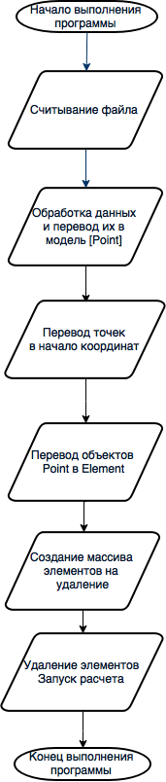
Рис. 7. Блок-схема работы программы по созданию модели штреков
- Модель керна
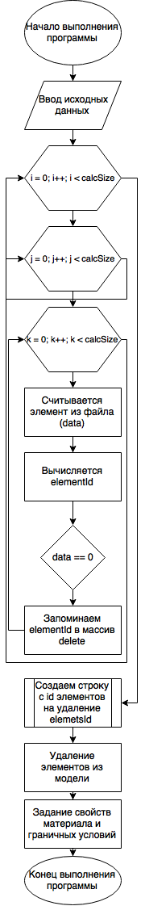
Рис. 8. Блок-схема работы программы по созданию модели керна

Заключение

Был разработан алгоритм на языке программирования Python, который реализует поставленные задачи, а именно: создание модели штреков из специальных данных из программного комплекса Micromime в предпроцессоре CAE Fidedys, а также произведение расчетов на полученной модели.

Тестирование алгоритма производилось на двух моделях (штреков и керна). На них также была посчитана статическая задача нагружения под воздействием массовых сил.

Так как создание больших моделей — ресурсоемкий процесс, то была произведена оптимизация алгоритма и его реализации по скорости для больших моделей. Сравнение скорости работы алгоритмов приведены в таблицах 1 и 2.

Таким образом, для определенных входных данных, процесс построения расчетной модели в CAE Fidesys был автоматизирован и оптимизирован.

Список литературы
- cae-fidesys.ru
- Прочностной анализ: Фидесис в руках инженера. Е. М. Морозов, В. А. Левин, А. В. Вершинин. (2015)
- Модели и методы. Образование и развитие дефектов. В. А. Левин. (2015)
- Седов Л.И. Механика сплошной среды. Т. 1, 2. — М. Наука, 1994
- micromime.com

Приложение

- Модель штреков
# подключение внешних библиотек
from operator import attrgetter
import threading
import time
from multiprocessing import Pool, Process, Manager
exitFlag = 0
xSideSize = 6.0
ySideSize = 6.0
zSideSize = 1.5
points = []
file = "ju_psn_E_ro.dat"
elementsId = []
delete = []
# класс точки
class Point:
x = 0.0
y = 0.0
z = 0.0
poisson = 0.0
e = 0.0
g = 0.0
def __init__(self, x, y, z, poisson, e, g):
self.x = x
self.y = y
self.z = z
self.poisson = poisson
self.e = e
self.g = g
# вспомогательная функция для распечатывания точки
def printPoint(self):
print(str(self.x) + ", " + str(self.y) + ", " + str(self.z) + ", " + str(self.poisson) + ", " + str(
self.e) + ", " + str(self.g))
class myThreadFirst (threading.Thread):
def __init__(self, threadID, name, i, reverseElements):
threading.Thread.__init__(self)
self.threadID = threadID
self.name = name
self.i = i
self.reverseElements = reverseElements
def run(self):
loop_step_first(self.name, self.i, self.reverseElements)
class myThreadLine(threading.Thread):
def __init__(self, threadID, name, text_file):
threading.Thread.__init__(self)
self.name = name
self.threadID = threadID
self.text_file= text_file
def run(self):
loop_step(self.name, self.text_file)
def loop_step_first(threadName, i, reverseElements):
reverse_elements_id_helper(i, reverseElements)
if exitFlag:
threadName.exit()
def loop_step(threadName, text_file):
lines = []
lines.append(text_file.readlines(100000))
if exitFlag:
threadName.exit()
def process(line):
pointsString = line.split()
point = Point(
x=float(pointsString[0]),
y=float(pointsString[1]),
z=float(pointsString[2]),
poisson=float(pointsString[3]),
e=float(pointsString[4]),
g=float(pointsString[5])
)
points.append(point)
def minElement(sequence):
low = sequence[0]
for i in sequence:
if i < low:
low = i
return low
def leadPointsToOrigin():
minX = min(points, key=attrgetter('x')).x
minY = min(points, key=attrgetter('y')).y
minZ = min(points, key=attrgetter('z')).z
for p in points:
p.x -= minX
p.y -= minY
p.z -= minZ
def reverseElementsId(elementsId, xSize, ySize, zSize):
print("Starting reverseElementsId " + " | " + time.ctime(time.time()))
start = time.time()
reverseElements = []
for i in [x * xSideSize for x in range(0, int(xSize / xSideSize))]:
for j in [x * ySideSize for x in range(0, int(ySize / ySideSize))]:
for k in [x * zSideSize for x in range(0, int(zSize / zSideSize))]:
xCmpnt = i / xSideSize
yCmpnt = j * xSize / xSideSize / ySideSize
zCmpnt = k * xSize * ySize / xSideSize / ySideSize / zSideSize
reverseElement = int(xCmpnt + yCmpnt + zCmpnt + 1)
reverseElements.append(reverseElement)
reverseElements = [x for x in reverseElements if x not in elementsId]
reverseElements.sort()
end = time.time()
print('total time (s)= ' + str(end - start))
print("Exiting reverseElementsId " + " | " + time.ctime(time.time()))
return reverseElements
print("Starting " + " | " + time.ctime(time.time()))
start = time.time()
with open(file) as f:
for line in f:
process(line)
end = time.time()
print('total time (s)= ' + str(end-start))
print("Exiting " + " | " + time.ctime(time.time()))
print("\nStarting lead_points_to_origin " + " | " + time.ctime(time.time()))
start = time.time()
leadPointsToOrigin()
end = time.time()
print('total time (s)= ' + str(end - start))
print("Exiting lead_points_to_origin " + " | " + time.ctime(time.time()))
maxX = max(points, key=attrgetter('x')).x + xSideSize
maxY = max(points, key=attrgetter('y')).y + ySideSize
maxZ = max(points, key=attrgetter('z')).z + zSideSize
elementsId = []
print("\nStarting elementsId " + " | " + time.ctime(time.time()))
start = time.time()
for point in points:
xComponent = point.x / xSideSize
yComponent = point.y * maxX / xSideSize / ySideSize
zComponent = point.z * maxX / xSideSize * maxY / ySideSize / zSideSize
elementId = int(xComponent + yComponent + zComponent + 1)
elementsId.append(elementId)
end = time.time()
print('total time (s)= ' + str(end-start))
print("Exiting elementsId " + " | " + time.ctime(time.time()))
reverseElements = reverseElementsId(elementsId, maxX, maxY, maxZ)
def get_list_for_delete(reverseElements):
print("\nStarting get_list_for_delete " + " | " + time.ctime(time.time()))
start = time.time()
delete = ""
for el in reverseElements:
delete += str(el) + ','
delete = delete[:-1]
end = time.time()
print('total time (s)= ' + str(end - start))
print("Exiting get_list_for_delete " + " | " + time.ctime(time.time()))
return delete
# расчет обратного массива к массиву элементов
def reverse_elements_id_helper(i, reverseElements):
xSize = maxX
ySize = maxY
zSize = maxZ
for j in [x * ySideSize for x in range(0, int(ySize / ySideSize))]:
for k in [x * zSideSize for x in range(0, int(zSize / zSideSize))]:
xCmpnt = i / xSideSize
yCmpnt = j * xSize / xSideSize / ySideSize
zCmpnt = k * xSize * ySize / xSideSize / ySideSize / zSideSize
reverseElement = int(xCmpnt + yCmpnt + zCmpnt + 1)
reverseElements.append(reverseElement)
# расчет обратного массива к массиву элементов
def reverse_elements_id():
processes = list()
print("\nStarting reverse_elements_id " + " | " + time.ctime(time.time()))
start = time.time()
reverseElements = []
xSize = maxX
m = Manager()
my_shared_list = m.list(reverseElements)
for i in [x * xSideSize for x in range(0, int(xSize / xSideSize))]:
process = Process(target=reverse_elements_id_helper, args=(i, my_shared_list,))
process.start()
processes.append(process)
for process in processes:
process.join()
my_shared_list = [x for x in my_shared_list if x not in elementsId]
my_shared_list.sort()
end = time.time()
print('total time (s)= ' + str(end - start))
print("Exiting reverse_elements_id " + " | " + time.ctime(time.time()))
return my_shared_list
def reverse_elements_id_threading():
threads = []
print("\nStarting reverse_elements_id " + " | " + time.ctime(time.time()))
start = time.time()
reverseElements = []
xSize = maxX
for i in [x * xSideSize for x in range(0, int(xSize / xSideSize))]:
thread = myThreadFirst(i + 1, "Thread-" + str(i + 1), i, reverseElements,)
thread.start()
threads.append(thread)
for thread in threads:
thread.join()
reverseElements = [x for x in reverseElements if x not in elementsId]
reverseElements.sort()
end = time.time()
print('total time (s)= ' + str(end - start))
print("Exiting reverse_elements_id " + " | " + time.ctime(time.time()))
return reverseElements
# преобразование массива точек в массив элементов
def get_elements_ids_from_point(point):
xComponent = point.x / xSideSize
yComponent = point.y * maxX / xSideSize / ySideSize
zComponent = point.z * maxX / xSideSize * maxY / ySideSize / zSideSize
elementId = int(xComponent + yComponent + zComponent + 1)
elementsId.append(elementId)
def get_elements_ids_from_points():
print("\nStarting get_elements_ids_from_points " + " | " + time.ctime(time.time()))
start = time.time()
for point in points:
get_elements_ids_from_point(point)
end = time.time()
print('total time (s)= ' + str(end - start))
print("Exiting get_elements_ids_from_points " + " | " + time.ctime(time.time()))
def lead_points_to_origin_for_point(point):
point.x -= minX
point.y -= minY
point.z -= minZ
# приведение к началу координат
def lead_points_to_origin():
print("\nStarting lead_points_to_origin " + " | " + time.ctime(time.time()))
start = time.time()
for p in points:
lead_points_to_origin_for_point(p)
end = time.time()
print('total time (s)= ' + str(end - start))
print("Exiting lead_points_to_origin " + " | " + time.ctime(time.time()))
# считывание точки из строчки
def get_points_from_lines(lines):
pool = Pool()
pool.map(process, lines)
pool.close()
pool.join()
end = time.time()
print('total time (s)= ' + str(end - start))
print("Exiting get_points_from_lines " + " | " + time.ctime(time.time()))
# функция, считывающая файл по строчкам
def get_lines_from_file(file_path):
text_file = open(file_path, "r")
lines = text_file.readlines(3000000)
return lines
if __name__ == '__main__':
print("\nStarting get_points_from_lines " + " | " + time.ctime(time.time()))
start = time.time()
lines = get_lines_from_file(file)
get_points_from_lines(lines)
# приведение к началу координат
minX = min(points, key=attrgetter('x')).x
minY = min(points, key=attrgetter('y')).y
minZ = min(points, key=attrgetter('z')).z
lead_points_to_origin()
# вычисление размеров модели
maxX = max(points, key=attrgetter('x')).x + xSideSize
maxY = max(points, key=attrgetter('y')).y + ySideSize
maxZ = max(points, key=attrgetter('z')).z + zSideSize
print("maxX = " + str(maxX) + ", " + "maxY = " + str(maxY) + ", " + "maxZ = " + str(maxZ))
# преобразование точек в элементы
get_elements_ids_from_points()
reverseElements = reverse_elements_id_threading()
deleteString = get_list_for_delete(reverseElements)
# создание блока и задание свойств материала
newObjectId = 1
cubit.silent_cmd('create brick x ' + str(maxX) + ' y ' + str(maxY) + ' z ' + str(maxZ))
cubit.silent_cmd('curve 2 4 6 8 size 1.5' + + str(zSideSize))
cubit.silent_cmd('curve 2 4 6 8 scheme equal')
cubit.silent_cmd('curve 11 12 10 9 1 3 5 7 size ' + str(xSideSize))
cubit.silent_cmd('curve 11 12 10 9 1 3 5 7 scheme equal')
cubit.silent_cmd('volume 1 scheme Map')
cubit.silent_cmd('mesh volume ' + str(newObjectId))
cubit.cmd('create material "material" property_group "HOOK"')
cubit.cmd('modify material "material" scalar_properties "MODULUS" 7e+10 "POISSON" 0.15')
cubit.silent_cmd('set duplicate block elements off')
cubit.silent_cmd('block 1 add volume ' + str(newObjectId))
cubit.silent_cmd('block 1 element type hex8')
cubit.silent_cmd('block 1 material \'material\'')
# удаление элементов
cubit.silent_cmd('delete hex ' + str(delete))
cubit.cmd('draw block 1')

- Модель керна

# подключение внешних библиотек
import threading
import time
exitFlag = 0
class myThread (threading.Thread):
def __init__(self, threadID, name, counter):
threading.Thread.__init__(self)
self.threadID = threadID
self.name = name
self.counter = counter
def run(self):
print("Starting " + self.name + " | " + time.ctime(time.time()))
# print_time(self.name, self.counter, 5)
loop_test(self.name)
print("Exiting " + self.name + " | " + time.ctime(time.time()))
class myThreadFirst (threading.Thread):
def __init__(self, threadID, name, k, delete):
threading.Thread.__init__(self)
self.threadID = threadID
self.name = name
self.k = k
self.delete = delete
def run(self):
# print("Starting " + self.name + " | " + time.ctime(time.time()))
loop_step(self.name, self.k, self.delete)
# print("Exiting " + self.name + " | " + time.ctime(time.time()))

def print_time(threadName, delay, counter):
while counter:
if exitFlag:
threadName.exit()
time.sleep(delay)
counter -= 1
# функция, преобразующая значения из файла в id элемента
def loop_step(threadName, k, delete):
for j in range(start_y, calc_y - 1):
for i in range(start_x, calc_x - 1):
data = i % 2
xCoord = i / meshSize
yCoord = j / meshSize
zCoord = k / meshSize
elementId = xCoord + yCoord * (calc_x - 1) + zCoord * (calc_x - 1) * (calc_z - 1)
if data == traceHold1:
delete.append(elementId)
if exitFlag:
threadName.exit()
def loop_test(threadName):
for y in range(5):
for x in range(5):
if exitFlag:
threadName.exit()
print(x + y * 10)
# задание констант для рассчета
orig_x = 1301 # размер по x полной модели
orig_y = 1301 # размер по y полной модели
orig_z = 1301 # размер по z полной модели
calc_x = 31 # вычисляемый размер по x
calc_y = 31 # вычисляемый размер по y
calc_z = 31 # вычисляемый размер по z
start_x = 0
start_y = 0
start_z = 0
dist_x = (orig_x - calc_x) / 2
dist_y = (orig_y - calc_y) / 2
dist_z = (orig_z - calc_z) / 2
elementId = 0
meshSize = 1
objectId = 2
newObjectId = 1
traceHold1 = 1
traceHold2 = 100
traceHold3 = 200
delete = []
threads = []
print("Starting " + " | " + time.ctime(time.time()))
start = time.time()
# считывание файла
for k in range(start_z, calc_z - 1):
thread = myThreadFirst(k + 1, "Thread-" + str(k + 1), k, delete)
thread.start()
threads.append(thread)
end = time.time()
print('total time (s)= ' + str(end-start))
print("Exiting " + " | " + time.ctime(time.time()))
for t in threads:
t.join()
# создание строки для удаления элементов
elementsId = ''
for element in delete:
elementsId += str(element) + ','
elementsId = elementsId[0:-1]
# создание блока и задание свойств материала
newObjectId = 1
cubit.silent_cmd('create brick x ' + str(maxX) + ' y ' + str(maxY) + ' z ' + str(maxZ))
cubit.silent_cmd('curve 2 4 6 8 size 1.5' + + str(zSideSize))
cubit.silent_cmd('curve 2 4 6 8 scheme equal')
cubit.silent_cmd('curve 11 12 10 9 1 3 5 7 size ' + str(xSideSize))
cubit.silent_cmd('curve 11 12 10 9 1 3 5 7 scheme equal')
cubit.silent_cmd('volume 1 scheme Map')
cubit.silent_cmd('mesh volume ' + str(newObjectId))
cubit.cmd('create material "material" property_group "HOOK"')
cubit.cmd('modify material "material" scalar_properties "MODULUS" 7e+10 "POISSON" 0.15')
cubit.silent_cmd('set duplicate block elements off')
cubit.silent_cmd('block 1 add volume ' + str(newObjectId))
cubit.silent_cmd('block 1 element type hex8')
cubit.silent_cmd('block 1 material \'material\'')
# удаление элементов
cubit.silent_cmd('delete hex ' + str(delete))
cubit.cmd('draw block 1')

